|  |  |
| --- | --- |
|  |  |

КОНКУРСНОЕ ЗАДАНИЕ КОМПЕТЕНЦИИ

«УКЛАДКА НАПОЛЬНЫХ ПОКРЫТИЙ»

Итогового (межрегионального) этапа Чемпионата по профессиональному мастерству «Профессионалы»

2025 г.

Конкурсное задание разработано экспертным сообществом и утверждено Менеджером компетенции, в котором установлены нижеследующие правила и необходимые требования владения профессиональными навыками для участия в соревнованиях по профессиональному мастерству.

**Конкурсное задание включает в себя следующие разделы:**

1. ОСНОВНЫЕ ТРЕБОВАНИЯ КОМПЕТЕНЦИИ 4

1.1. Общие сведения о требованиях компетенции 4

1.2. Перечень профессиональных задач специалиста по компетенции «Укладка напольных покрытий» 4

1.3. Требования к схеме оценки 6

1.4. Спецификация оценки компетенции 6

1.5. Конкурсное задание 7

1.5.1. Разработка/выбор конкурсного задания 7

1.5.2. Структура модулей конкурсного задания (инвариант/вариатив) 8

2. СПЕЦИАЛЬНЫЕ ПРАВИЛА КОМПЕТЕНЦИИ 9

2.1. Личный инструмент конкурсанта 9

2.2.Материалы, оборудование и инструменты, запрещенные на площадке 9

3. ПРИЛОЖЕНИЯ 9

**ИСПОЛЬЗУЕМЫЕ СОКРАЩЕНИЯ**

УНП – укладка напольных покрытий

СП – своды правил

СНиП – строительные нормы и правила

СанПиН – санитарные правила и нормы

ЕТКС – единый тарифно-квалификационный справочник

ГОСТ – государственный общесоюзный стандарт

ПС – профессиональный стандарт

ФГОС СПО– федеральный государственный образовательный стандарт среднего профессионального образования

ПК – профессиональные компетенции

ОК – общекультурные компетенции

КЗ – конкурсное задание

ИЛ – инфраструктурный лист

ПЗ – план застройки

КО – критерии оценки

ГЭ – главный эксперт

ТАП – технический администратор площадки

1. ОСНОВНЫЕ ТРЕБОВАНИЯ КОМПЕТЕНЦИИ

1.1. ОБЩИЕ СВЕДЕНИЯ О ТРЕБОВАНИЯХ КОМПЕТЕНЦИИ

Требования компетенции (ТК) «Укладка напольных покрытий» определяют знания, умения, навыки и трудовые функции, которые лежат в основе наиболее актуальных требований работодателей отрасли.

Целью соревнований по компетенции является демонстрация лучших практик и высокого уровня выполнения работы по соответствующей рабочей специальности или профессии.

Требования компетенции являются руководством для подготовки конкурентоспособных, высококвалифицированных специалистов / рабочих и участия их в конкурсах профессионального мастерства.

В соревнованиях по компетенции проверка знаний, умений, навыков и трудовых функций осуществляется посредством оценки выполнения практической работы.

Требования компетенции разделены на четкие разделы с номерами и заголовками, каждому разделу назначен процент относительной важности, сумма которых составляет 100.

1.2. ПЕРЕЧЕНЬ ПРОФЕССИОНАЛЬНЫХ ЗАДАЧ СПЕЦИАЛИСТА ПО КОМПЕТЕНЦИИ «УКЛАДКА НАПОЛОЬНЫ ПОКРЫТИЙ»

*Перечень видов профессиональной деятельности, умений и знаний, и профессиональных трудовых функций специалиста (из ФГОС/ПС/ЕТКС.) и базируется на требованиях современного рынка труда к данному специалисту*

*Таблица №1*

**Перечень профессиональных задач специалиста**

|  |  |  |
| --- | --- | --- |
| **№ п/п** | **Раздел** | **Важность в %** |
| 1 | Организация работ | 17,5% |
| Специалист должен знать и понимать:   * стандарты техники безопасности и норм охраны здоровья, применяемые во время всего периода работы; * время, которое затрачивается на каждую операцию и этапы работ; |
| Специалист должен уметь:   * подготавливать и поддерживать безопасную, аккуратную и эффективную зону проведения работ; * выбирать и использовать соответствующую индивидуальную защитную одежду для каждого вида работ и СИЗ; * выполнять работы в эргономически правильном положении и предпринимать шаги для предотвращения несчастных случаев и болезней, связанных с выполнением работы; * планировать работу для максимизации эффективности; * подготавливать и завершать каждое задание в пределах имеющегося времени; * производить уборку места проведения работ после завершения работ; * выбирать и использовать соответствующие ручные инструменты и оборудование для безопасного проведения каждой работы; |
| 2 | Нормативная и сопроводительная документация | 5% |
| Специалист должен знать и понимать:   * ГОСТы, СНиПы, Санитарные нормы, Своды норм и правил и т.д. * назначение и использование технических условий изготовителя и чертежи; * стандарты и правила составления эскизов, чертежей и схем; * законодательные нормы ведения бизнеса, ответственность за выполненные работы; * знание первичной документации и отчётности; * основы договорной деятельности и связанными с ним документами; |
| Специалист должен уметь:   * документировать, проектировать и дорабатывать технические чертежи; * уметь пользоваться инструкциями и сопроводительной документацией; * заполнять документы относящиеся к техническому, юридическому и налоговому управлению проекта; * составлять договора найма и подряда; * знать и контролировать наличие документов, подтверждающих квалификацию, допуски и санитарные требования; |
| 3 | Коммуникация | 5% |
| Специалист должен знать и понимать:   * правила поведения для общения с клиентами; * основные правила коммуникации; * анализировать заказ, консультировать и информировать клиентов о подходящих типах покрытий для предполагаемого использования; * консультировать клиентов по затратам, цене и стоимости вариантов; * исходя из пожеланий клиентов, разрабатывать и излагать проектные предложения для работ по укладке покрытий; |
| Специалист должен уметь:   * подробно описывать свойства напольных покрытий, их преимущества и выбирать соответствующие способы укладки для них; * оказывать помощь в выборе необходимых вспомогательных материалов и описывать процесс укладки с учетом информации изготовителей, правил и специальных требований к помещениям, а также соответствующих стандартов; * обосновывать клиенту подходящий выбор отделок в зависимости от настила пола и требований к * отделкам; * проводить презентацию продуктов и решений для клиента; |
| 4 | Менеджмент и управление ресурсами | 11% |
| Специалист должен знать и понимать:   * основные формы предпринимательской деятельности и основы налогового учёта; * основы управления персоналом; * экологические стандарты, относящиеся к работе, и порядок обращения с отходами и перерабатываемыми материалами; * принципы хорошего управления бюджетом и порядок их применения в рабочей среде; |
| Специалист должен уметь:   * составлять графики работ согласно нормативам и технологическим требованиям; * контролировать выполнение работ на объектах; * ответственно и экономично обращаться с материалами, включая вспомогательные, остаточные, перерабатываемые материалы и вредные вещества; * утилизировать остатки материала надлежащим образом и способом, безопасным для окружающей среды; * рассчитывать потребности в материалах, а также расчеты разбухания и усадки; |
| 5 | Инженерные и конструкторские навыки | 5% |
| Специалист должен знать:   * о возможности использования новых технологий в качестве рабочей помощи; * свойства облицовочных материалов (пластмасс, текстиля, дерева, многослойных покрытий и т.д.); * методы испытания материала; * технологии настила, такие как: приклеивание, анкерное крепление, крепление с защелкиванием на замки, плавающая установка, крепление гвоздями, крепление винтами, сварка и т. д. (с учетом информации изготовителей, правил специальных областей, а также соответствующих стандартов) и необходимые вспомогательные материалы; * материалы для изготовления полов, стандартные технические решения; |
| Специалист должен уметь:   * подготавливать, читать и толковать эскизы и планы установки; * выполнять расчеты потребностей в материалах для изготовления влагоизоляции, теплоизоляции и звукоизоляции; * испытывать эффективность мер по влагоизоляции, теплоизоляции и звукоизоляции; * выполнять необходимые методы испытания материала; |
| 6 | Напольные покрытия | 20,5% |
| Специалист должен знать:   * назначение, использование, уход и потенциальные риски, связанные с материалами и отходами; * свойства напольных покрытий и материалов; * материалы и их свойства для подготовки подложек для относящихся к работе напольных покрытий; * материалы, включая вспомогательные материалы для изготовления стяжек; * материалы, включая вспомогательные материалы для мер по устройству влагоизоляции теплоизоляции, звукоизоляции и областей их применения. * варианты ухода и чистки напольных покрытий; * меры по защите поверхностей, например, шлифование, герметизации, обработке маслом и воском, а также необходимые инструменты, оборудование и вспомогательные материалы; * различные типы отделок напольных покрытий (соединения, отделка кромок, боковое соединение, вертикальные связи и т. д.) и их выбор, в зависимости от настила пола и требований к отделке; * выбирать материалы для подготовки подложек для относящихся к работе напольных покрытий, описывать их свойства и предоставлять обоснование подходящих сочетаний материала; * рассчитывать требования к материалам, коэффициент смешивания, необходимое количество вяжущего материала и массу материала, необходимого для подготовки подложки; * рассчитывать разбухание и усадку; |
| Специалист должен уметь:   * подготавливать основание для последующей укладки покрытий; * подбирать покрытия в зависимости от заказа, и осуществлять их обработку вручную и с помощью машин с учетом специфических свойств материалов; * работать с напольными покрытиями при помощи различных технологий укладки; * испытывать и оценивать подложки, для которых утверждены стандарты конструкции согласно соответствующим руководящим указаниям; * проводить разные финишные отделки; * правильно применять и закладывать сооружение обогрева полов, а также заменять, ремонтировать, удалять и проводить работы с элементами тёплого пола; * правильно устанавливать, прокладывать скрытые конструкции, а также заменять, снимать и утилизировать их; * правильно устанавливать и ремонтировать влагоизоляцию, теплоизоляцию и звукоизоляцию пола; * распознавать и описывать возможные повреждения покрытий и оснований, а так же предлагать подходящие методы, для их исправления; * использовать надлежащие процедуры для устранения повреждений покрытия; * выполнять первоначальные меры по чистке и уходу в соответствии с техническими требованиями; * выполнять меры по защите поверхностей, например, шлифовка, герметизация, обработка маслом и воском; |
| 7 | Инструмент и оборудование | 36% |
| Специалист должен знать:   * назначение, использование, техническое обслуживание и уход за всем оборудованием, возможные повреждения значимые для его безопасности; * относящиеся к работе измерительные и испытательные устройства, а также требования к их использованию и уходу за ними * технологические методы (резка, пиление, прошивка и т. д.) * выбирать относящиеся к работе оборудование и приспособления для измерений и проверок, а также объяснять требования по их использованию и уходу за ними; * относящиеся к работе инструменты и рабочие средства в соответствии с их областями применения, а также требования к их области применения и уходу. |
| * использовать, техническое оборудование и ухаживать за ним. * применять относящиеся к работе измерительные и испытательные устройства; * выполнять работы с использованием оборудования для резки, пиления, прошивки, сварки, склеивания и т.д. * выбирать относящиеся к работе оборудование и приспособления для измерений и проверок, а также объяснять требования по их использованию и уходу за ними; * обладать навыками работы с инструментом * определять исправность и износ инструмента * менять в случае необходимости изнашиваемые части инструмента (вставки, лезвия, иглы и т.д.) |

1.3. ТРЕБОВАНИЯ К СХЕМЕ ОЦЕНКИ

Сумма баллов, присуждаемых по каждому аспекту, должна попадать в диапазон баллов, определенных для каждого раздела компетенции, обозначенных в требованиях и указанных в таблице №2.

*Таблица №2*

**Матрица пересчета требований компетенции в критерии оценки**

|  |  |  |  |  |  |  |  |  |  |  |
| --- | --- | --- | --- | --- | --- | --- | --- | --- | --- | --- |
|  | **Критерий/Модуль** | | | | | | | | | **Итого баллов за раздел ТРЕБОВАНИЙ КОМПЕТЕНЦИИ** |
| **Разделы ТРЕБОВАНИЙ КОМПЕТЕНЦИИ** | |  | **A** | **Б** | **В** | **Г** | **Д** | **Е** | **Ж** |  |
| **1** | 5 | 4 |  | 3 | 3 | 2,5 |  | 17,5 |
| **2** |  | 2 | 3 |  |  |  |  | 5 |
| **3** |  | 1 | 2 | 1 |  |  | 1 | 5 |
| **4** |  | 2 | 1,5 | 2 | 4 |  | 1,5 | 11 |
| **5** |  | 2 | 3 |  |  |  |  | 5 |
| **6** | 3 | 3 | 1,5 | 8 | 2 | 3 |  | 20,5 |
| **7** | 5 | 5,5 |  | 6 | 7 | 8 | 4,5 | 36 |
| **Итого баллов за критерий/модуль** | | | 13 | 19,5 | 11 | 20 | 16 | 13,5 | 7 | **100** |

1.4. СПЕЦИФИКАЦИЯ ОЦЕНКИ КОМПЕТЕНЦИИ

Оценка Конкурсного задания будет основываться на критериях, указанных в таблице №3:

*Таблица №3*

**Оценка конкурсного задания**

|  |  |  |
| --- | --- | --- |
| **Критерий** | | **Методика проверки навыков в критерии** |
| **А** | **Подготовка основания** | Визуальная оценка, тактильные ощущения, измерения. Проверка наличия «молочка» на поверхности стяжки, бугры и впадины, чистота на рабочем месте, использование СИЗ. |
| **Б** | **Укладка замковых покрытий** | Визуальная оценка, тактильные ощущения, измерения. Подбор материала, наличие сколов, наличие зазоров, чистота на рабочем месте, использование СИЗ. |
| **В** | **Проектирование и разработка чертежей** | Визуальная оценка, измерения.  Аккуратность рисунка, соблюдение параметров, соответствие расчётов. |
| **Г** | **Укладка ПВХ покрытий** | Визуальная оценка, тактильные ощущения, измерения. Подбор материала, наличие повреждений, наличие зазоров, чистота на рабочем месте, использование СИЗ. |
| **Д** | **Завод ПВХ покрытия на стену** | Визуальная оценка, тактильные ощущения, измерения. Наличие повреждений, наличие зазоров, чистота на рабочем месте, использование СИЗ. |
| **Е** | **Сварка ПВХ покрытий** | Визуальная оценка, тактильные ощущения, измерения. Наличие повреждений, наличие зазоров, выступы и впадины, чистота на рабочем месте, использование СИЗ. |
| **Ж** | **Реставрационные работы** | Визуальная оценка, тактильные ощущения, измерения. Наличие повреждений, наличие зазоров, выступы и впадины, чистота на рабочем месте, использование СИЗ. |

1.5. КОНКУРСНОЕ ЗАДАНИЕ

Общая продолжительность Конкурсного задания[1]: 19 ч.

Количество конкурсных дней: 3 дней

Вне зависимости от количества модулей, КЗ должно включать оценку по каждому из разделов требований компетенции.

Оценка знаний участника должна проводиться через практическое выполнение Конкурсного задания. В дополнение могут учитываться требования работодателей для проверки теоретических знаний / оценки квалификации.

1.5.1. Разработка/выбор конкурсного задания

Конкурсное задание состоит из 7 модулей, включает обязательную к выполнению часть (инвариант) – 4 модуля, и вариативную часть – 3 модуля. Общее количество баллов конкурсного задания составляет 100.

1.5.2. Структура модулей конкурсного задания

**Модуль А. Заливка основания (инвариант)**

*Время на выполнение модуля* 1 час.

**Задания:**

Участнику необходимо выполнить заливку основания толщиной̆ 3,5 мм нивелирующим составом на фанерном щите с элементами усложнения согласно рисункам (Рис. 1 и Рис. 2) ниже.

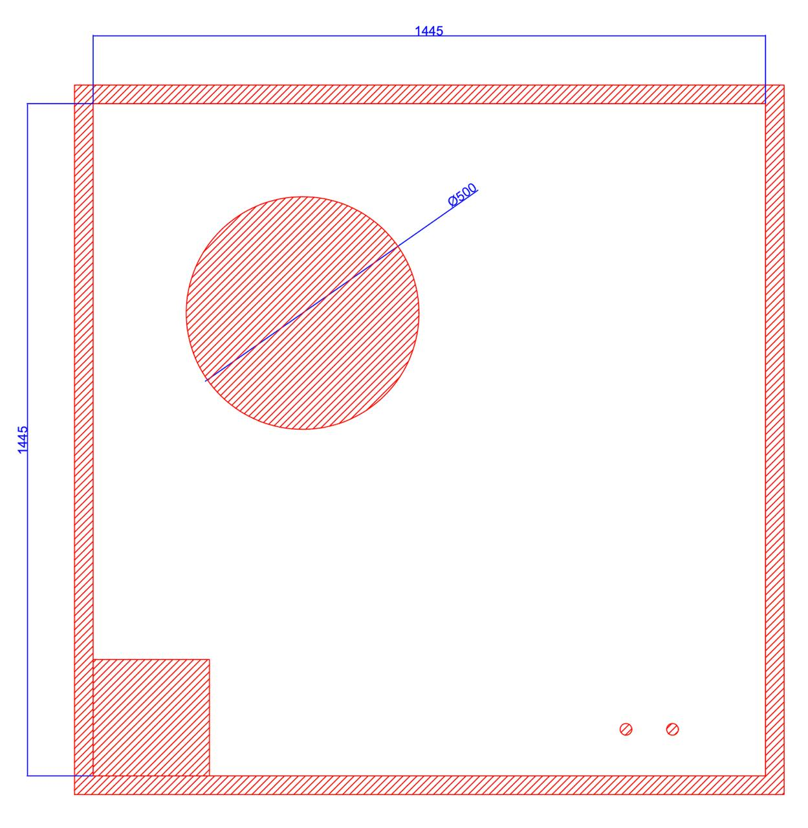

(Рис. 1)

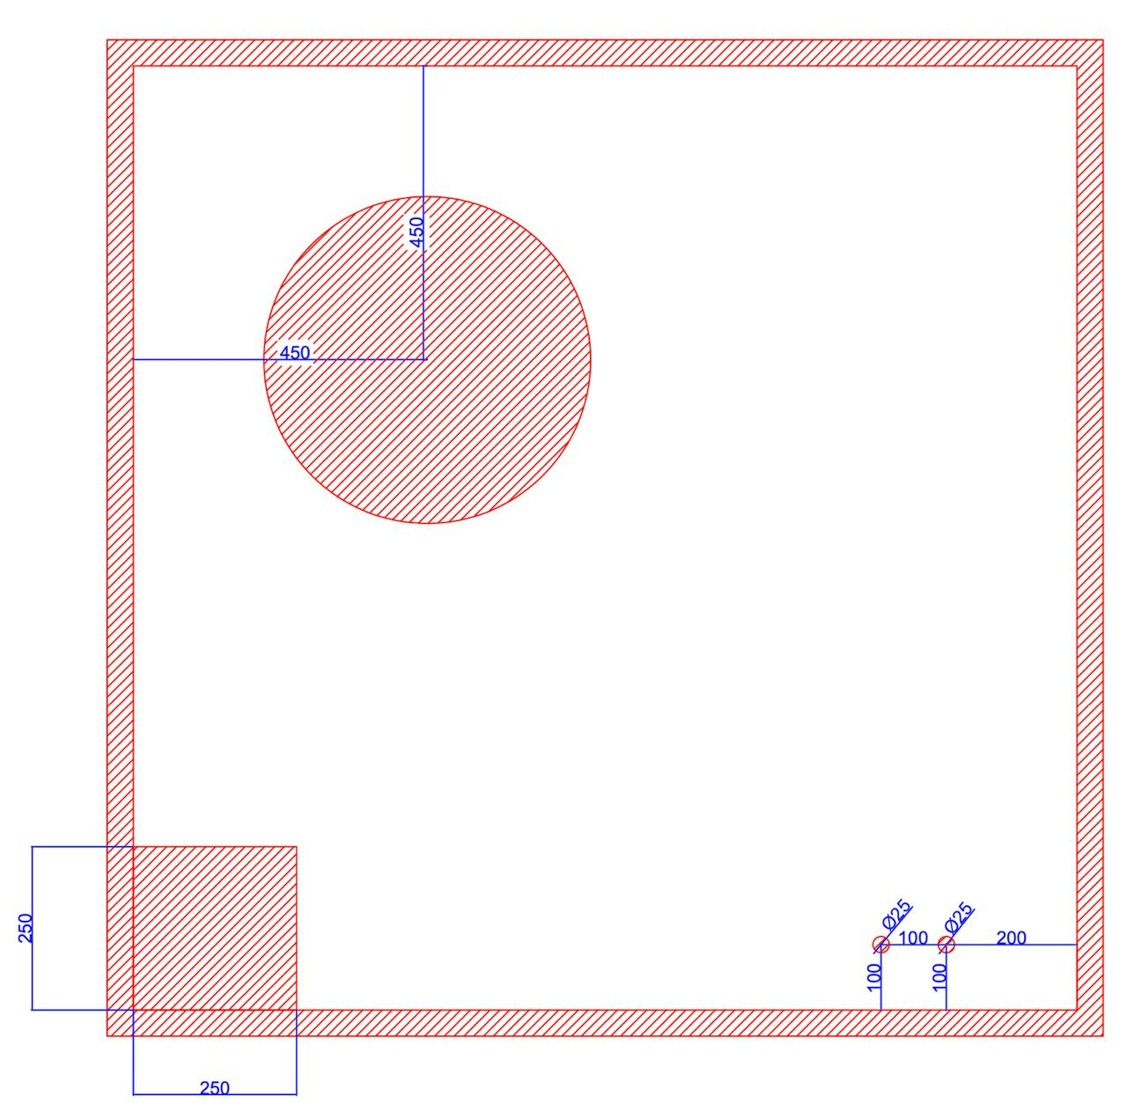

(Рис. 2)

**Модуль Б. Укладка замковых покрытий (инвариант)**

*Время на выполнение модуля* 6 часов.

**Задания:**

На основании необходимо уложить ламинат плавающим способом на подложку и пленку. Ламинат с размером 855x116x12 укладывается согласно чертежам ниже (Рис. 3, Рис. 4, Рис. 5). Ламинат должен находиться в соединении в замок. Межкомнатный переход не закрывается. Важно соблюдение расширительных зазоров, указанных производителем в инструкции к ламинату ко всем неподвижным элементам, включая порожек.

При укладке покрытие заводится под дверную коробку.



(Рис. 3)

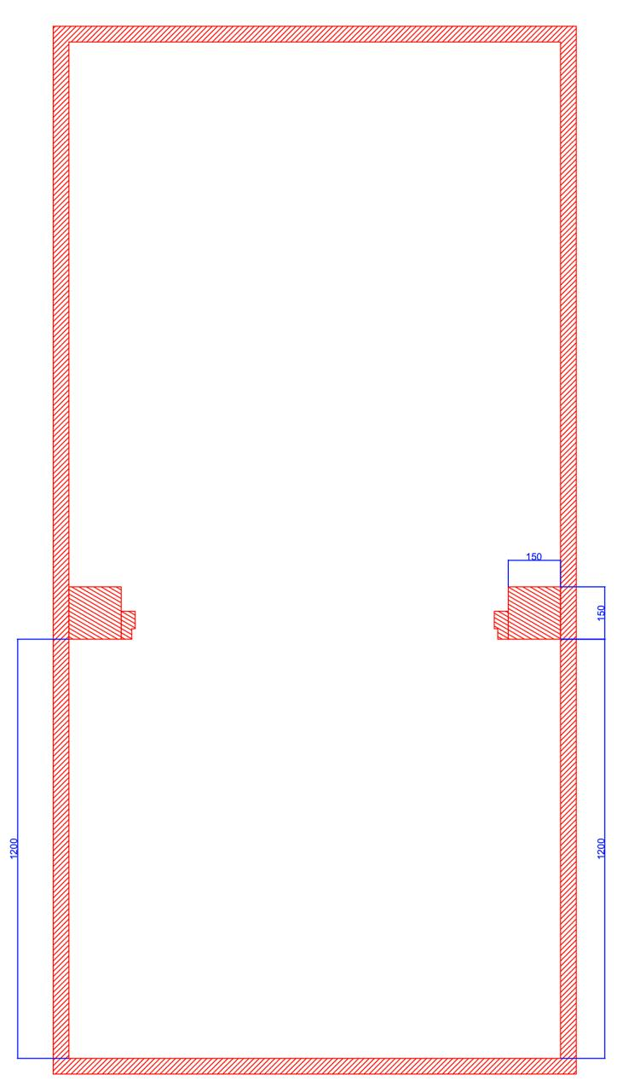

(Рис. 4)

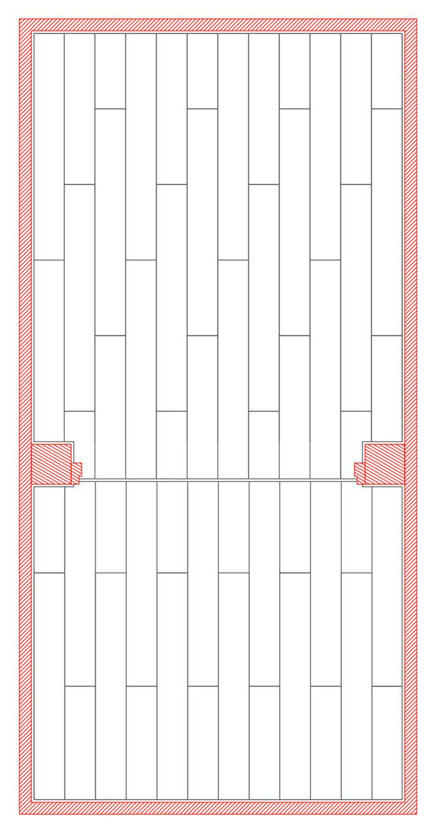

(Рис. 5)

**Модуль В. Проектирование и разработка чертежей (инвариант)**

*Время на выполнение модуля* 1 час.

**Задания:**

Для выполнения данного модуля участнику необходимо создать эскиз по модулю «Укладка ПВХ покрытий».

Модуль состоит из проектирования, разработки чертежей и измерений индивидуального решения для модуля укладка ПВХ покрытия. Проектирование выполняется, исходя из определенного количества конкретных конструкций, например, круга или пятигранника, с помощью конкретных материалов разных цветов.

Ниже приведены фигуры (Рис. 6), которые должны использоваться в конкурсном задании. Фигуры конкурсант должен расположить произвольно на всей площади щита и указать их размеры.

(Рис. 6)

Конкурсант должен перечертить рабочий щит из задания модуль Г (Рис. 8), определить и указать на листе миллиметровой бумаги положение и размер фигур в миллиметрах, свои у каждого участника.

Все размеры откладываются так, чтобы иметь точную привязку для возможности проверки измерений на практике.

Также участнику необходимо выполнить расчёт количества смеси и воды для заливки основания в помещении толщиной 4мм нивелирующим составом во внутреннем помещении с элементами усложнения согласно (Рис. 7) (зелёная зона на рисунке - это углубление в бетонной плите на 5мм). А также, посчитать стоимость нивелирующей смеси для заливки пола в данном помещении кратно мешку.

Расход смеси: 1,7 кг/ 1 м²/ 1 мм

Количество воды: 5,3 л на 25 кг сухой смеси

Стоимость 25 кг мешка сухой смеси: 1835 руб.

Изображение выглядит как диаграмма, Прямоугольник, снимок экрана, линия

Контент, сгенерированный ИИ, может содержать ошибки.

(Рис. 7)

**Модуль Г. Укладка ПВХ покрытий (инвариант)**

*Время на выполнение модуля* 5 часов.

**Задания:**

Участнику необходимо выполнить укладку ПВХ покрытия на клей к фанерному основанию. В соответствии с рисунками № 8, 9, 10,11,12.

Для выполнения задания используется ПВХ покрытие трёх цветов толщиной 2мм и клей для ПВХ покрытий.

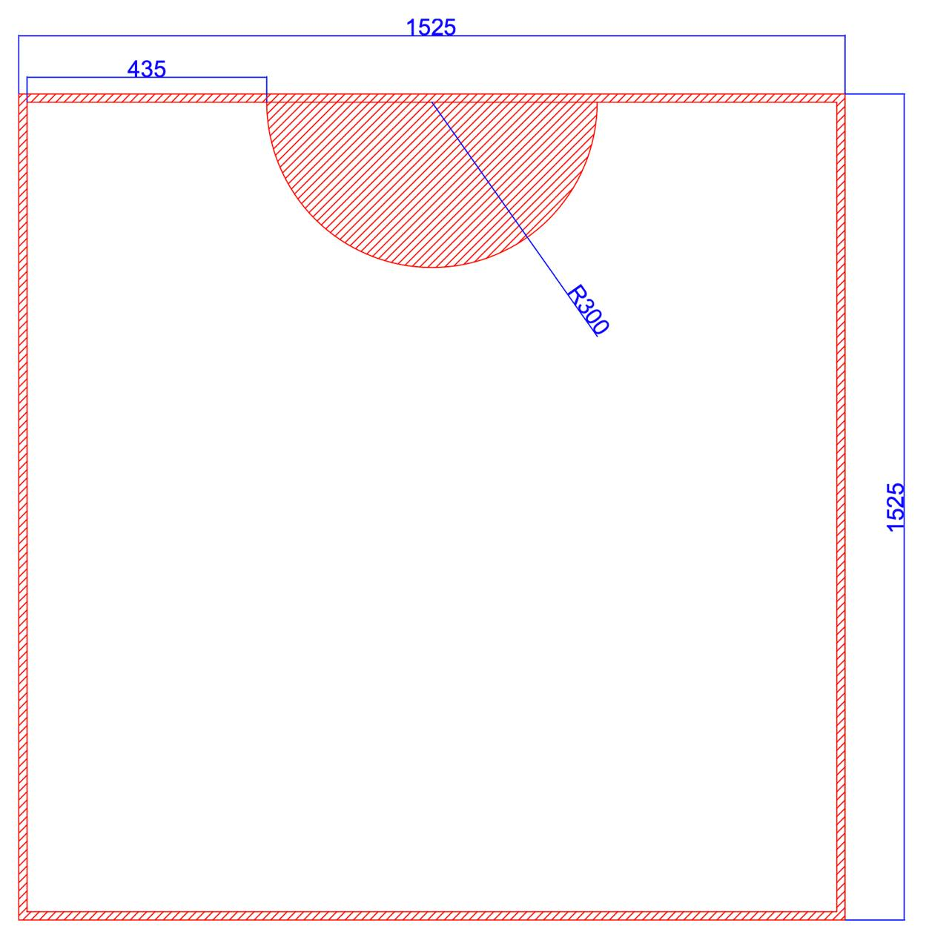

(Рис. 8)

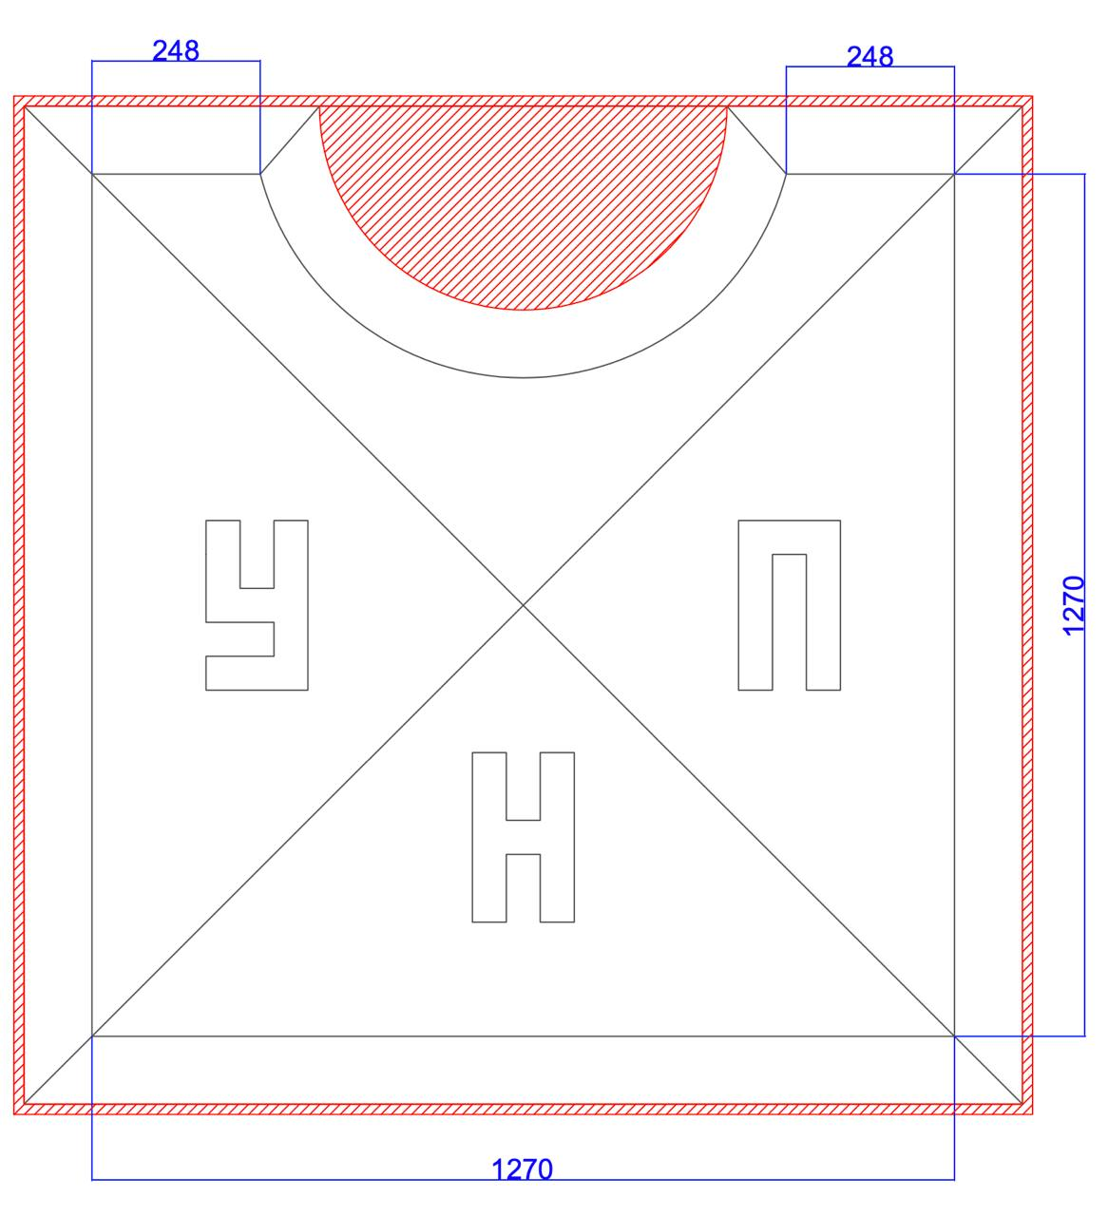

(Рис. 9)

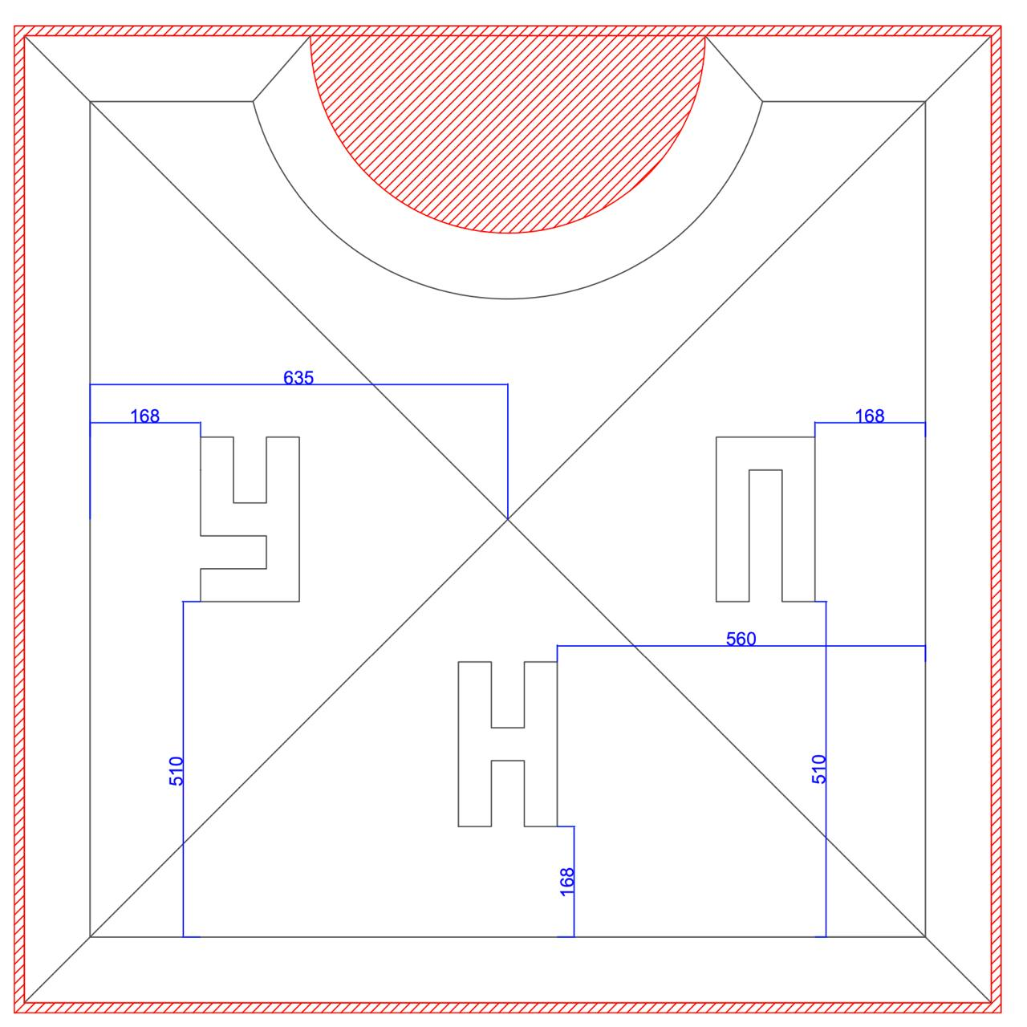

(Рис.10)

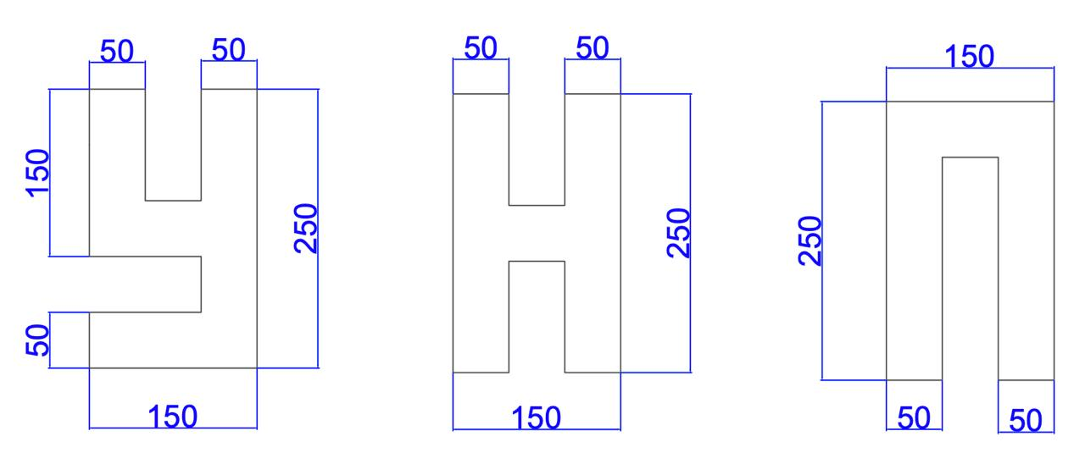

(Рис. 11)



(Рис. 12)

**Модуль Д. Укладка ПВХ покрытия с заводом на стену (вариатив)**

*Время на выполнение модуля* 4 часа.

**Задания:**

Участнику необходимо выполнить укладку ПВХ покрытия с заводом на стену на клей к фанерному основанию. В соответствии с рисунками № 13,14, 15,16,17,18,19.

Для выполнения задания используется ПВХ покрытие толщиной 2мм, коннелюрный плинтус, завершающая кромка для коннелюрного плинтуса, контактный клей и клей для ПВХ покрытий.

(Рис.13)

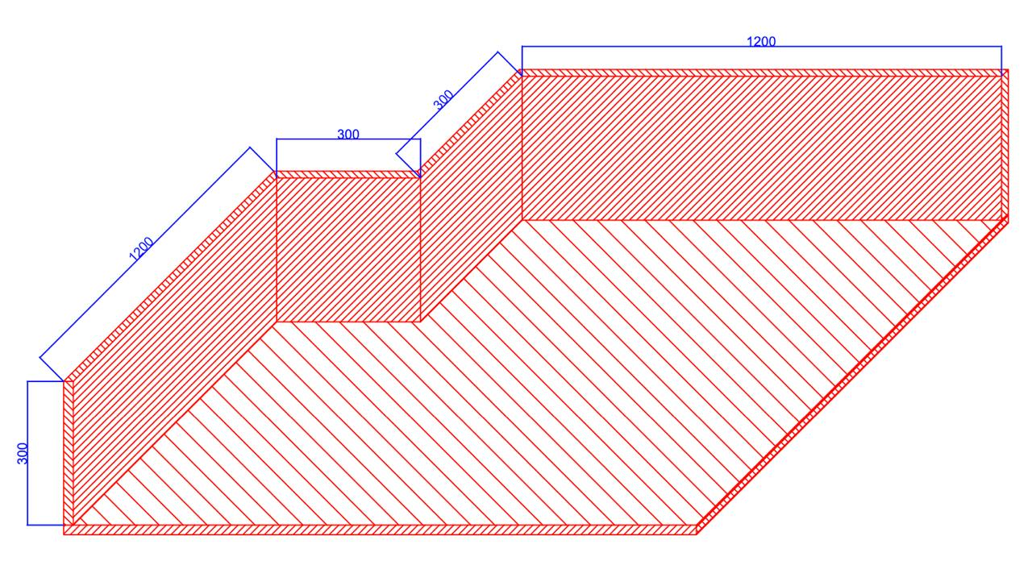

(Рис. 14)

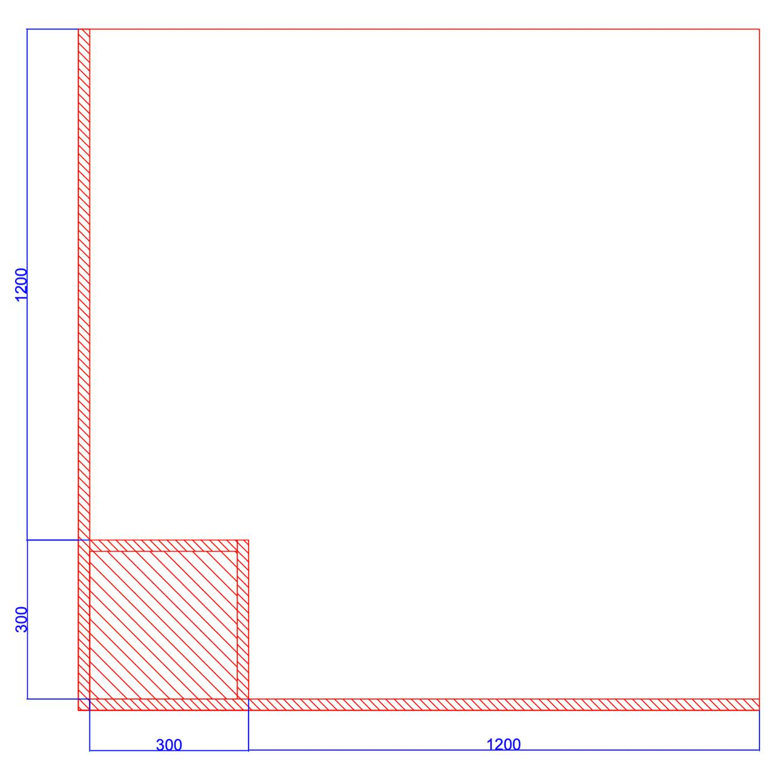

(Рис. 15)

(Рис.16)

(Рис.17)

(Рис. 18)

(Рис. 19)

**Модуль Е. Сварка ПВХ покрытий (вариатив)**

*Время на выполнение модуля* 1 час.

**Задания:**

Участнику необходимо выполнить рустовку канавок и сварку спортивного ПВХ покрытия на заранее подготовленном планшете (не менее 24ч до начала соревнований) с приклеенным к нему спортивным ПВХ покрытием и согласно рисункам № 20, 21.

Для выполнения задания используется сварочный шнур для ПВХ покрытий.

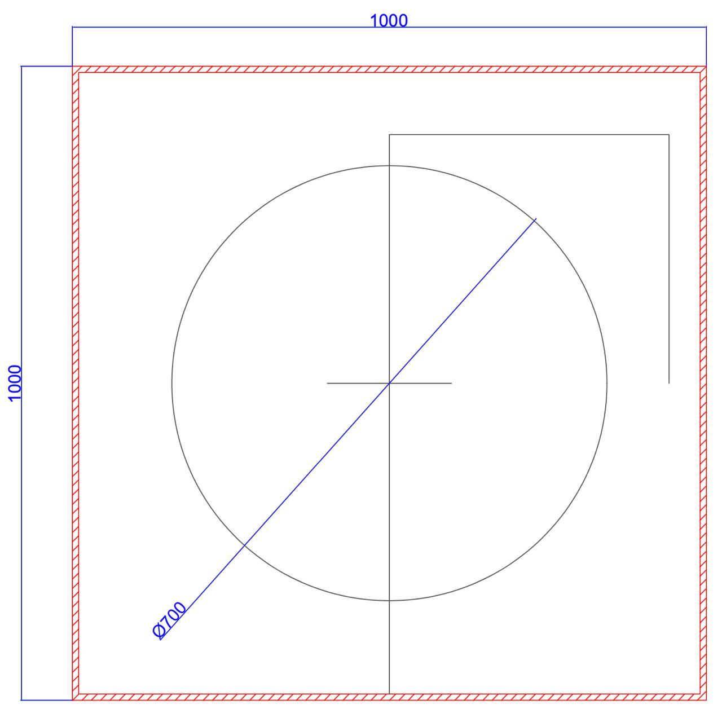

(Рис. 20)

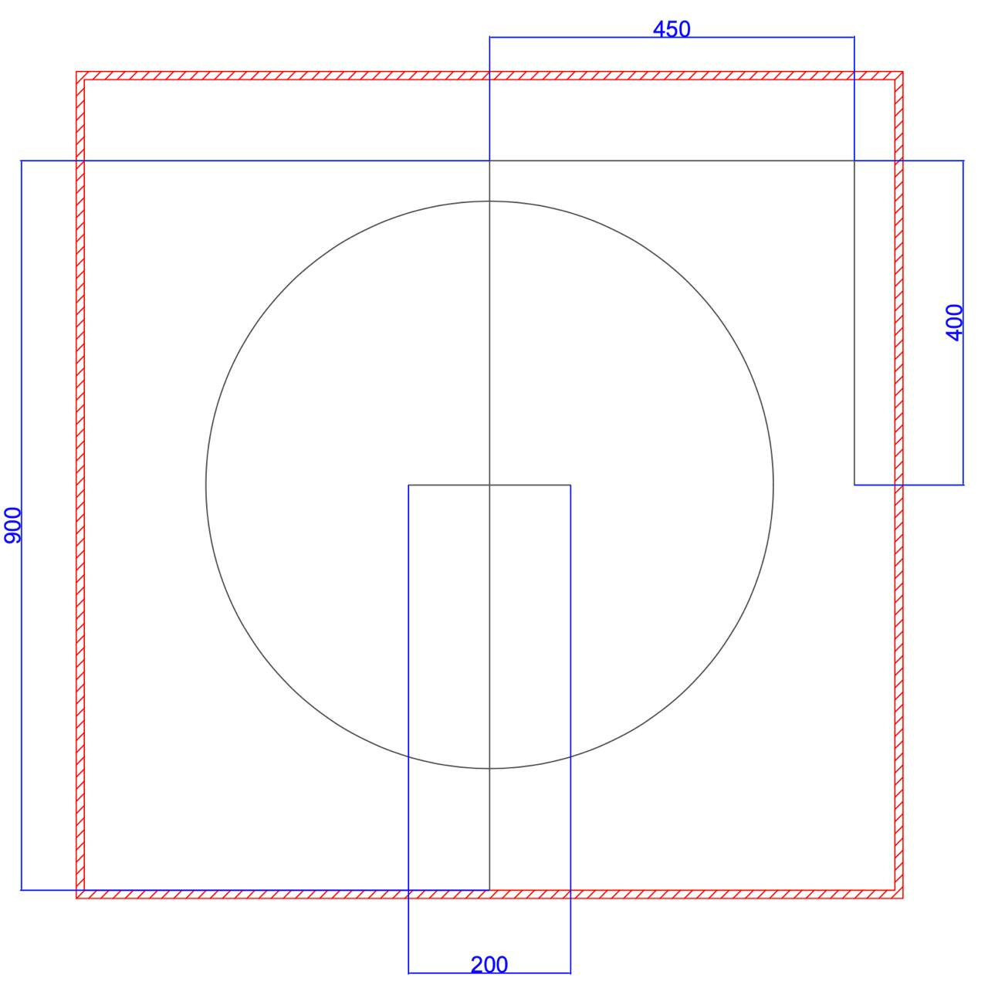

(Рис. 21)

**Модуль Ж. Отделочные и реставрационные работы (вариатив)**

*Время на выполнение модуля* 1 часа.

**Задания:**

Участнику при помощи набора твердых восков необходимо подобрать цвет и отреставрировать повреждения на планке ламината, оставленные экспертами перед началом модуля, в согласованных местах и согласованным методом.

2. СПЕЦИАЛЬНЫЕ ПРАВИЛА КОМПЕТЕНЦИИ*[2]*

Эксперты имеют право нанести царапины на работу с ламинатом на щит после оценки работ по ламинату всех конкурсантов, с целью выполнения последующего модуля.

2.1. Личный инструмент конкурсанта

Неопределенный - можно привезти оборудование по списку, кроме запрещенного.

### 2.2.Материалы, оборудование и инструменты, запрещенные на площадке

* Инструмент, не указанный в ИЛ, может быть разрешен после обсуждения и согласования на совещании экспертов. Это решение принимается большинством голосов экспертов, и оформляется протоколом.
* Все инструменты и оборудование или его модификации отличные от заводских и не согласованные экспертами, запрещены.
* Шпатлевки для щелей;
* Шаблоны для приведенных рисунков.

3. Приложения

Приложение 1. Инструкция по заполнению матрицы конкурсного задания

Приложение 2. Матрица конкурсного задания

Приложение 3. Инструкция по охране труда

1. *Указывается суммарное время на выполнение всех модулей КЗ одним конкурсантом.*
2. *Указываются особенности компетенции, которые относятся ко всем возрастным категориям и чемпионатным линейкам без исключения.*